PROCESO DE INSTALACION DE WINDOWS 10

Hecho por Samuel Rodriguez García

INSTALACIÓN EN VIRTUAL BOX

Lo primero que debemos hacer, es contar con una ISO del sistema operativo, en mi caso, la he descargado en Internet.

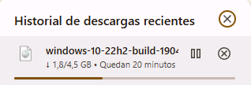

Posteriormente, en Virtual Box, clicamos donde pone “Nueva” y en imagen ISO, seleccionamos el archivo que hemos descargado.

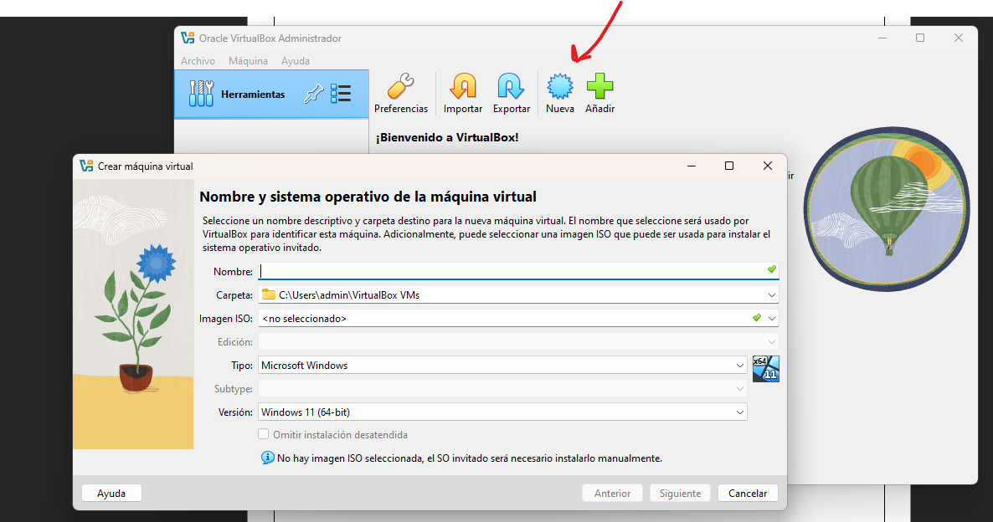

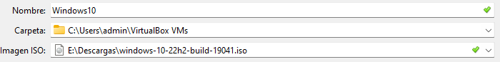

Ahora, creamos un usuario y una contraseña para la maquina virtual. También escogeremos cuanta memoria RAM y cuantas procesadores queremos destinar a esta maquina virtual.

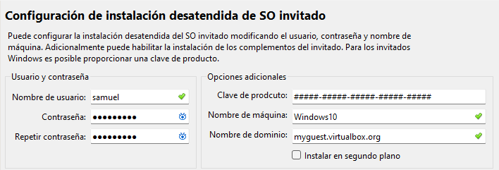

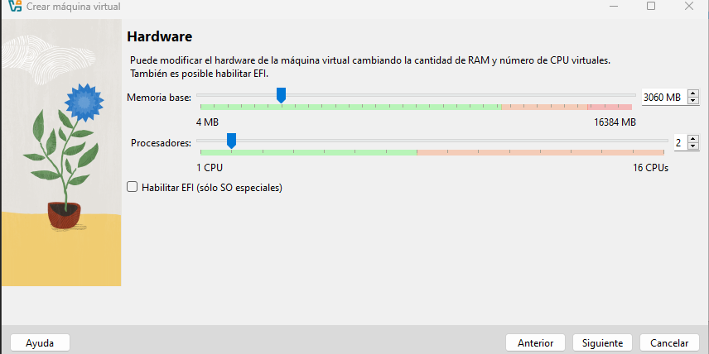

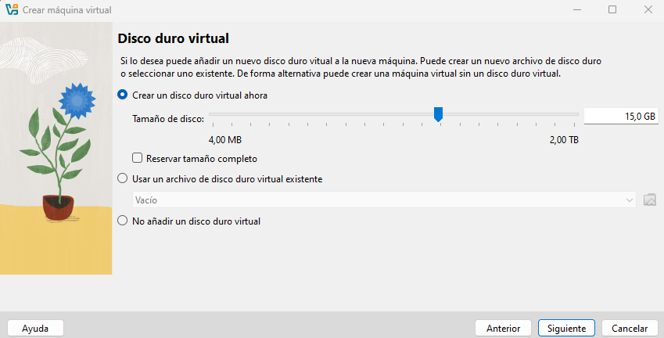

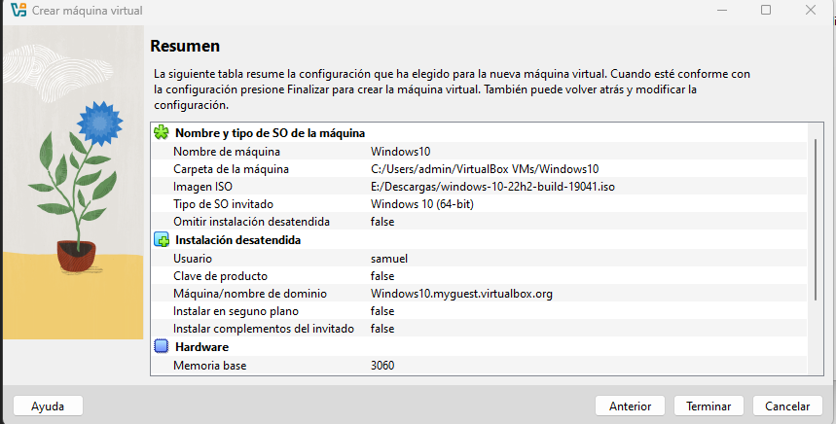

Una vez tengamos estas configuraciones, debemos arrancar la máquina virtual.

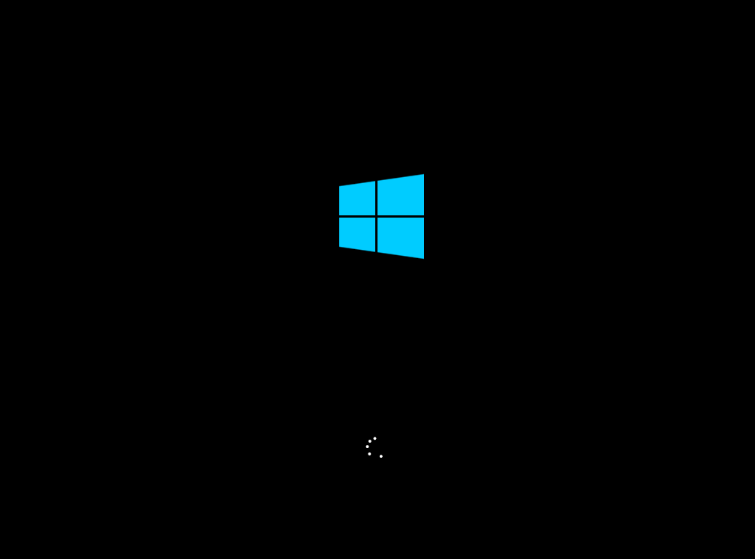

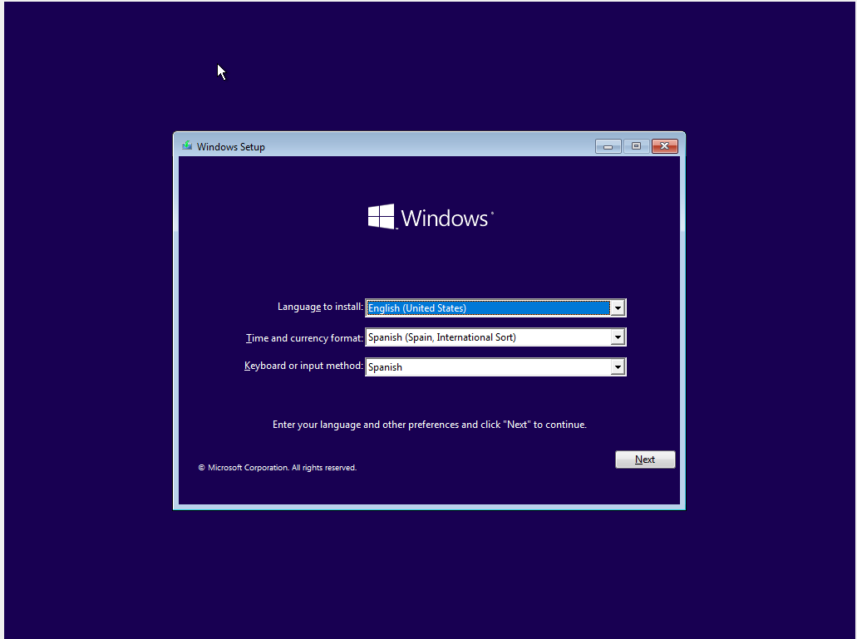

Procedemos con la instalacion seleccionando las opciones que queramos a nuestro gusto

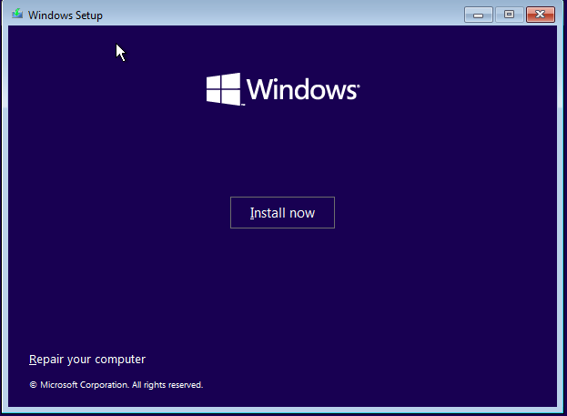

Como no tenemos ninguna clave de producto, debemos escoger laa siguiente opcion: I don’t have a product key.

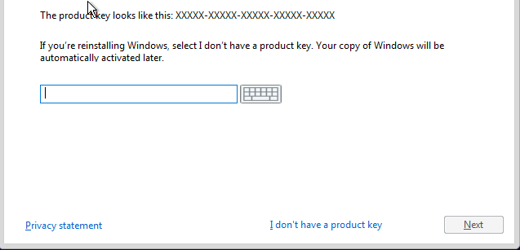

A continuación, seleccionamos la opcióbn que más se corresponda con lo que queremos instalar. En mi caso, Windows 10 Pro

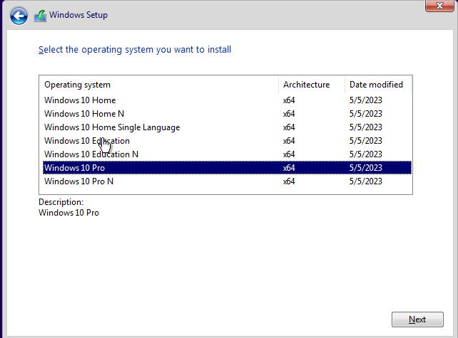

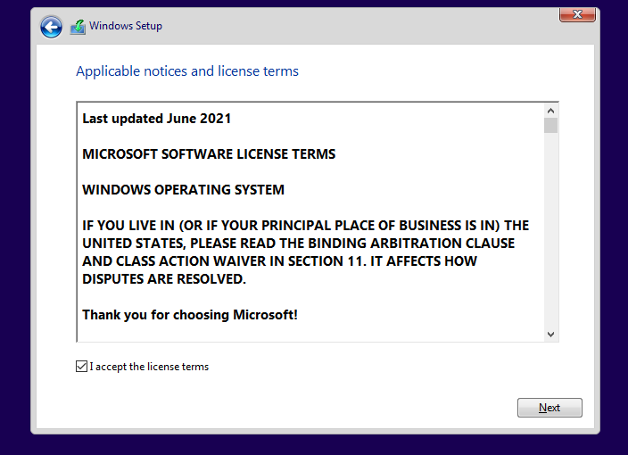

Ahora, seleccionamos la opción Custom.

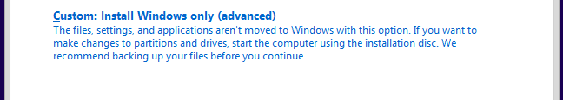

Seleccionamos la partición. La partición la hemos creado al principio del todo.

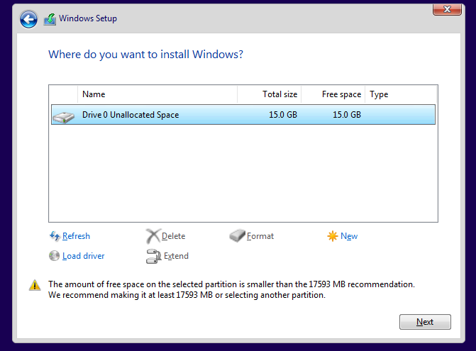

Y empezará a instalarse Windows10.

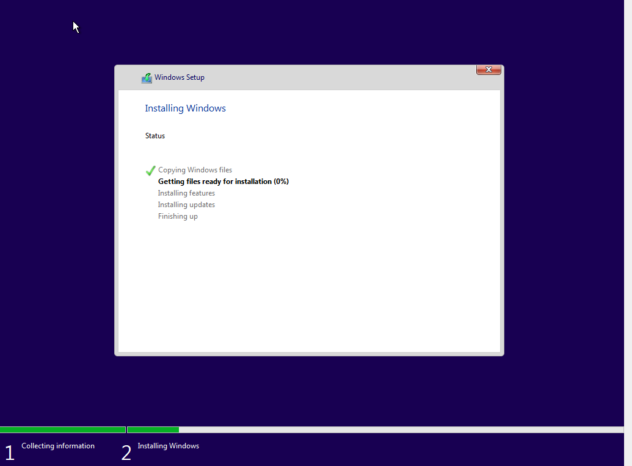

Una vez instalado, pedirá algunas preferencias de usuario. Por ejemplo, comenzamos con la región.

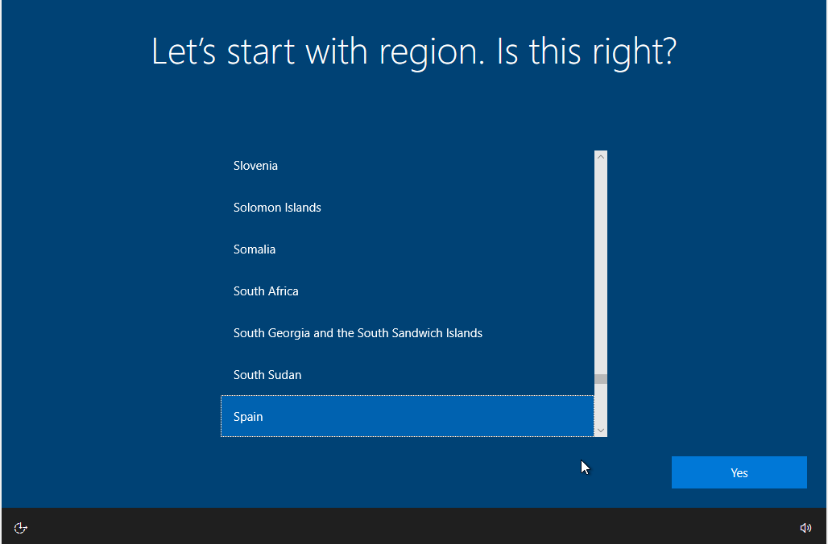

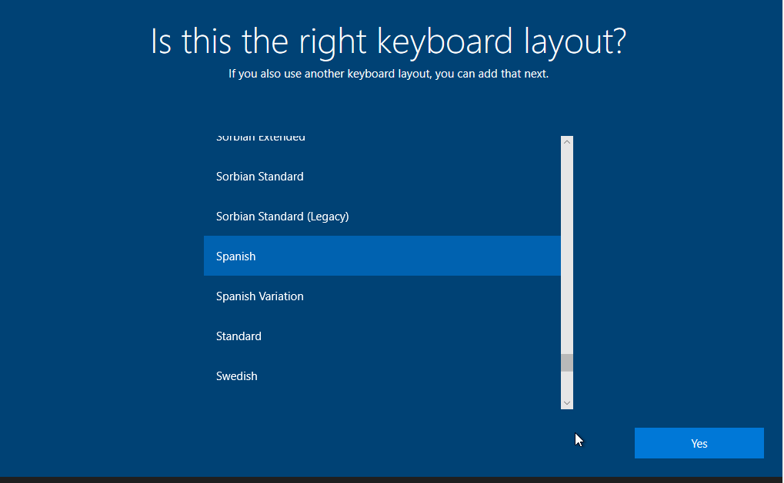

Ahora, seleccionamos que vamos a usar Windows para uso personal.

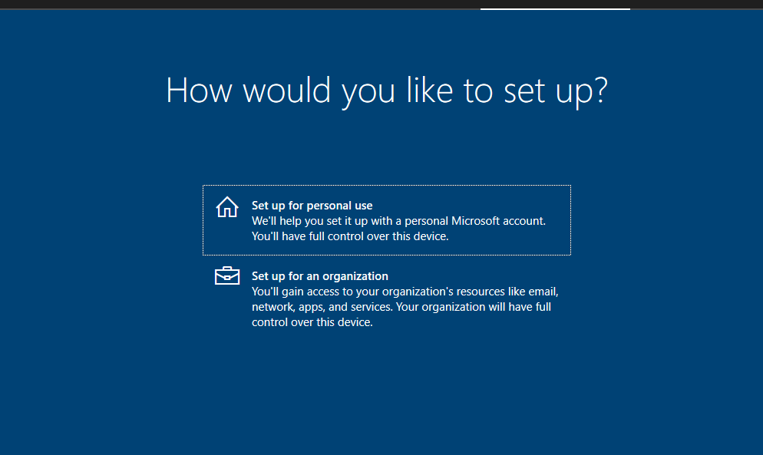

En mi caso, ahora selecciono “Offline account” para no iniciar sesión con mi cuenta. Y en la siguiente pantalla, le damos click a limited experience.

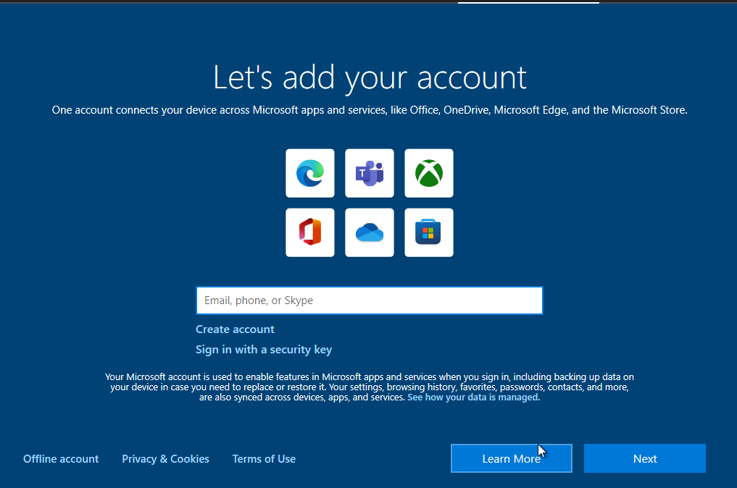

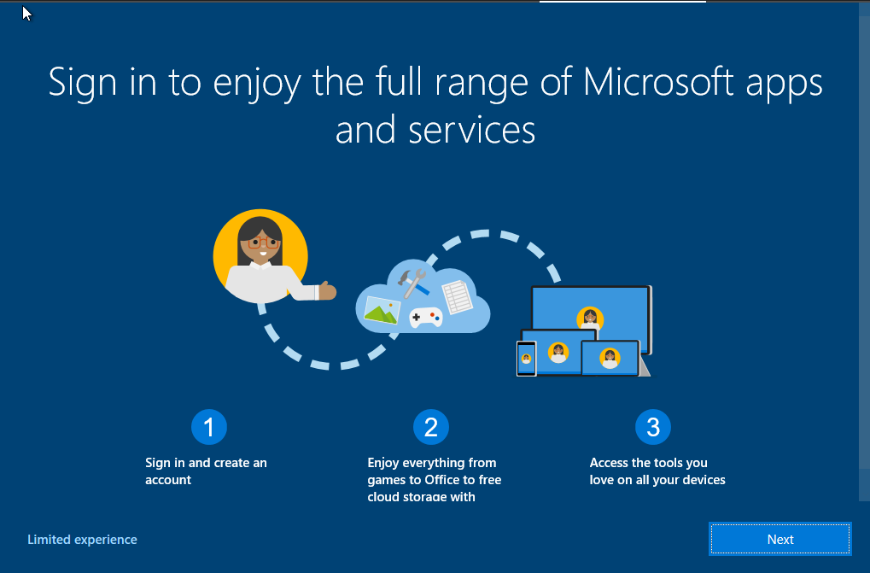

Ahora, creamos un usuario y una contraseña-

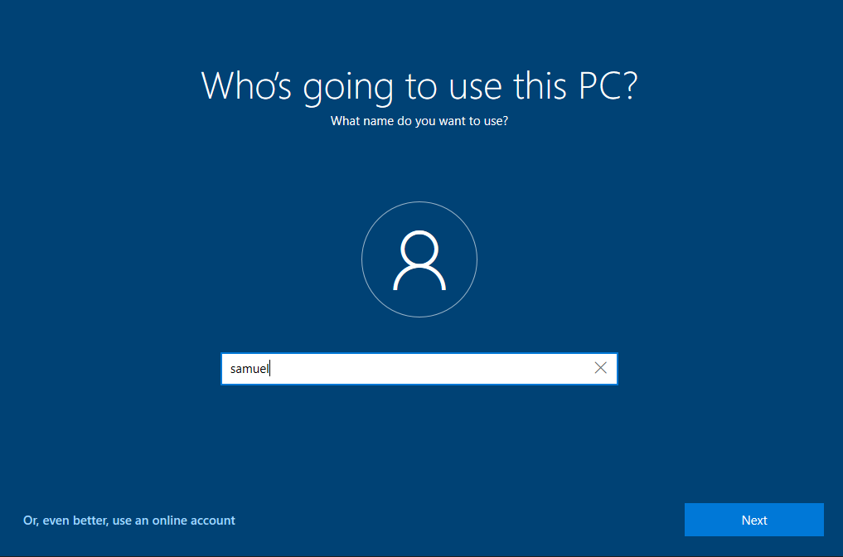

Por ultimo, terminamos de seleccionar algunas configuraciones menores como las mostradas a continuacion:

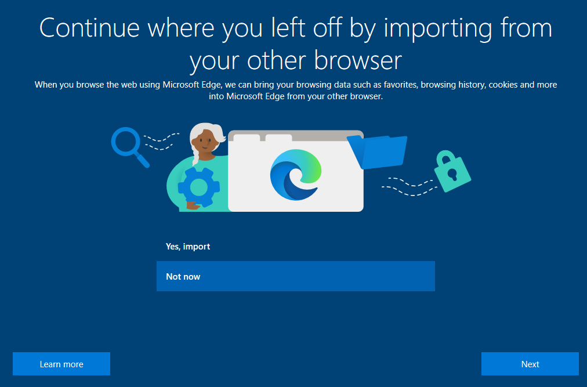

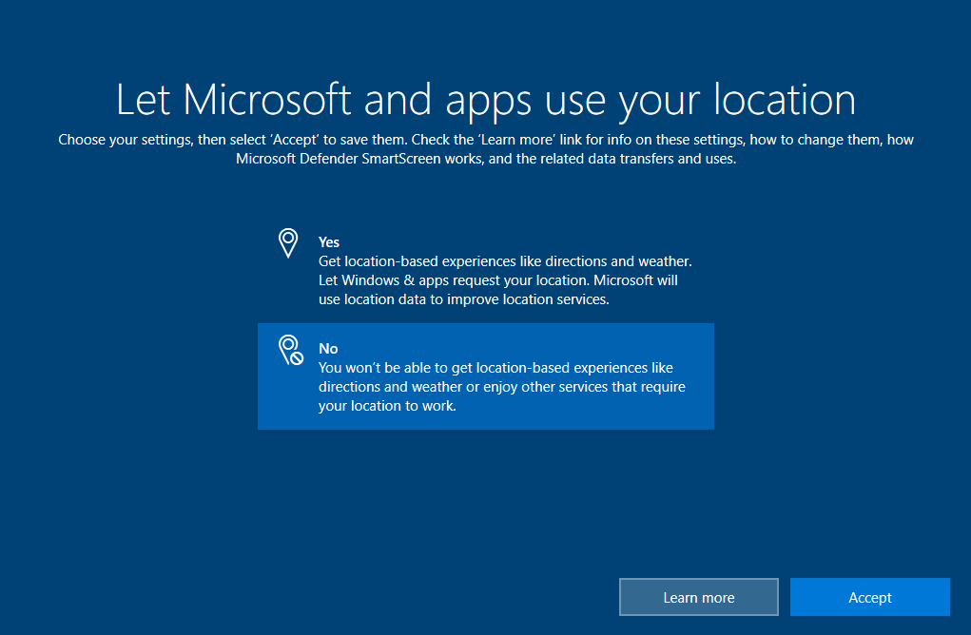

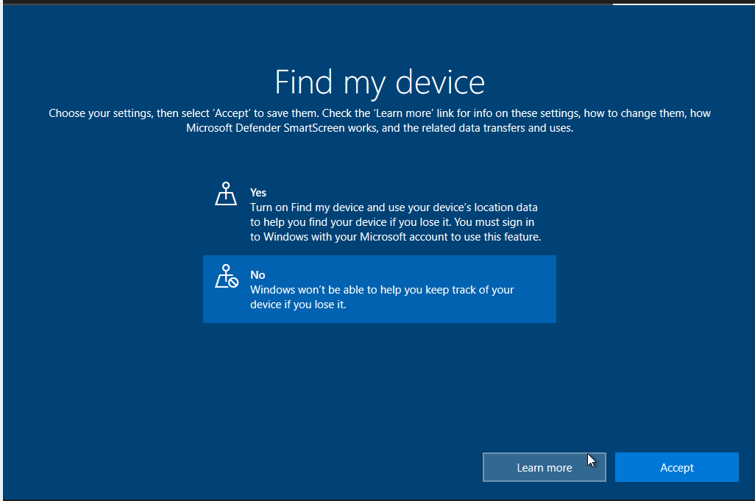

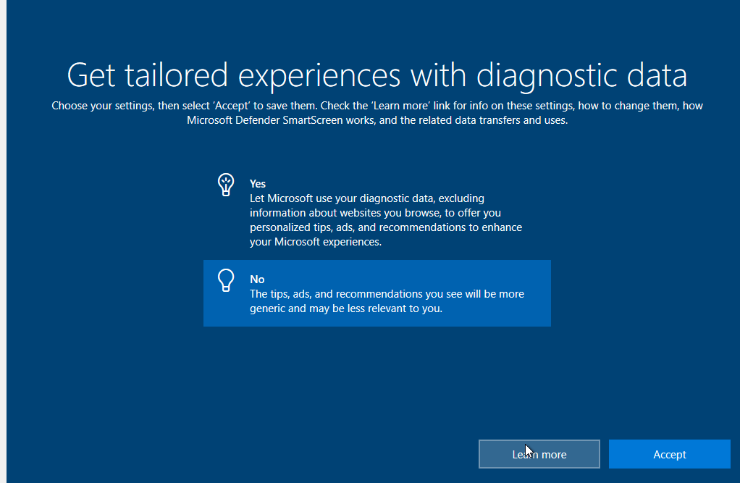

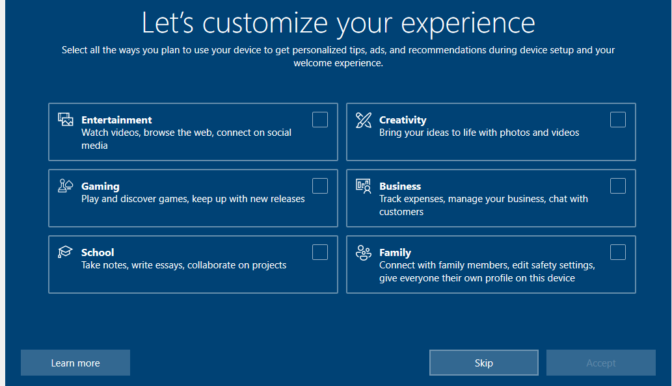

También nos preguntan por cuestiones como Cortana, opciones para mejorar el uso del mouse…

Al final nos saldrá esta pantalla y ya tendremos acceso a Windows10.

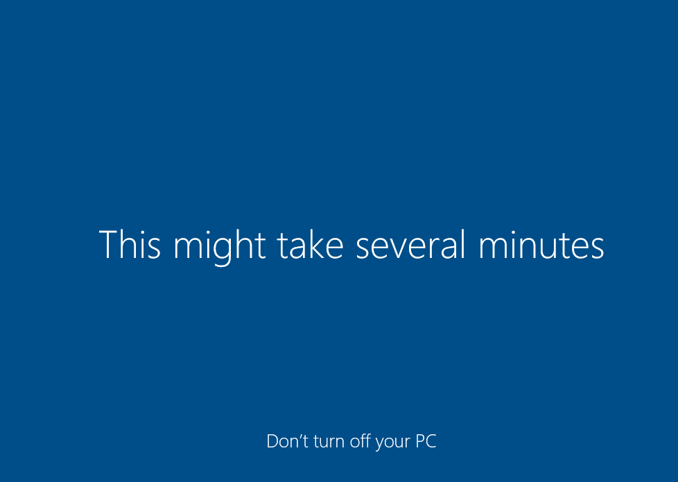

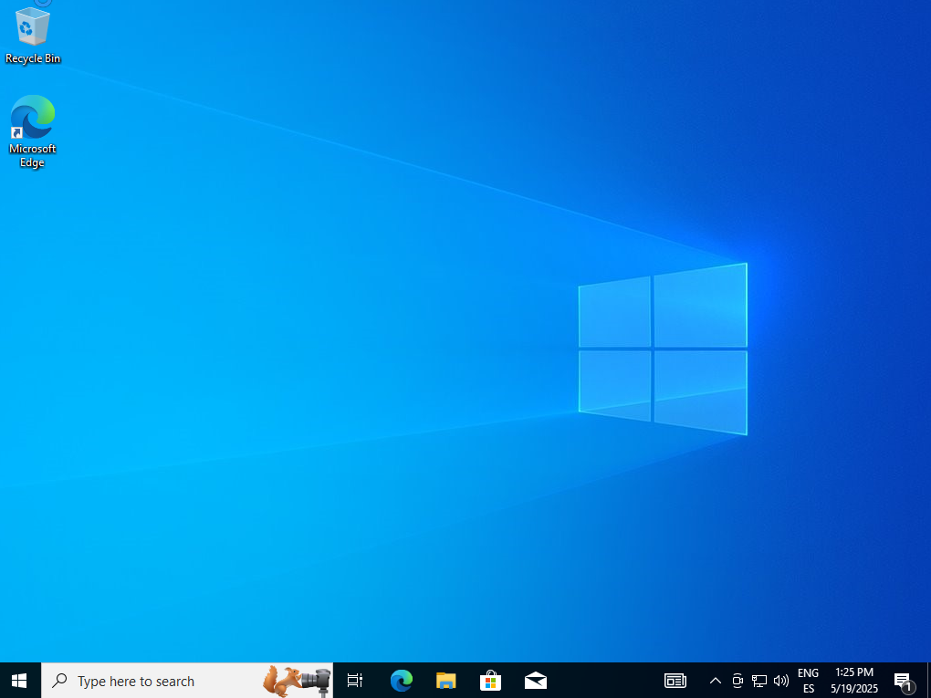

Este ha sido el procedimiento para instalar Windows10 en una máquina virtual.